Подключение ВАТС
Подключение Виртуальной АТС происходит одновременно с подключением многоканального номера на сайте СанСим.
- Перейдите на страницу нужного вам региона;
- Выберите подходящий для вас тарифный план и перейдите в раздел по подбору номеров.
- Кликните на любой понравившийся номер из списка или воспользуйтесь разнообразными опциями подбора.
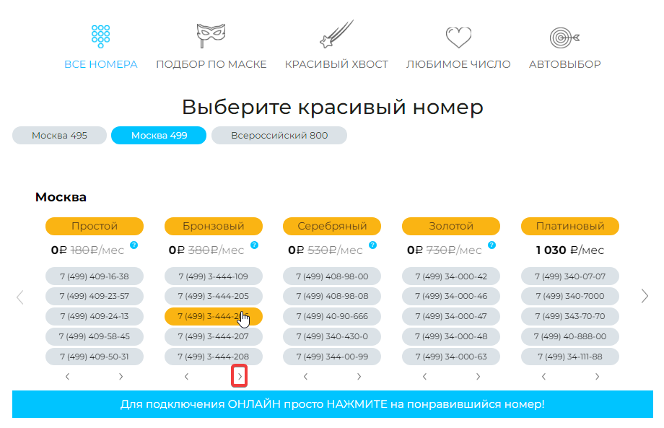
После заполнения всех регистрационных данных в полях формы нажмите кнопку «Подключить».
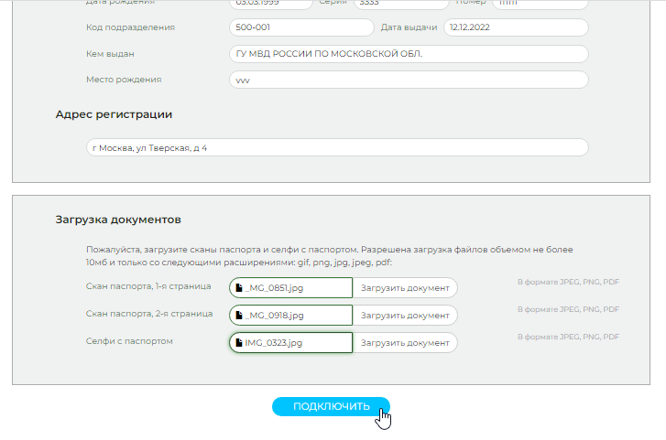
В момент совершения покупки номера произойдет автоматический переход в Личный кабинет. Логин и пароль для доступа в него также будут направлены в информационном сообщении. Дождитесь верификации загруженных документов. О ее результатах будет дополнительно сообщено в уведомлении. После получения уведомления обновите страницу Личного кабинета.
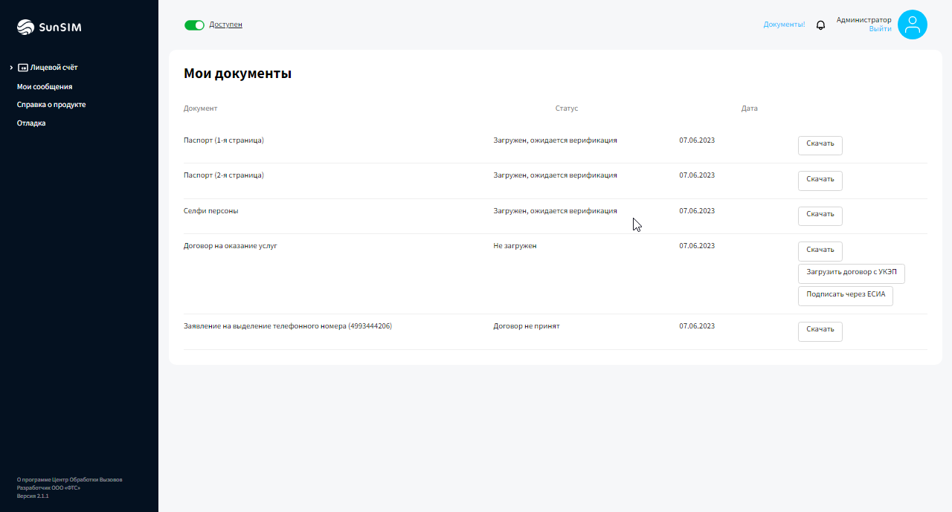
Загрузите договор, подписанный УКЭП, или подпишите договор через ЕСИА, используя учетную запись Госуслуг.
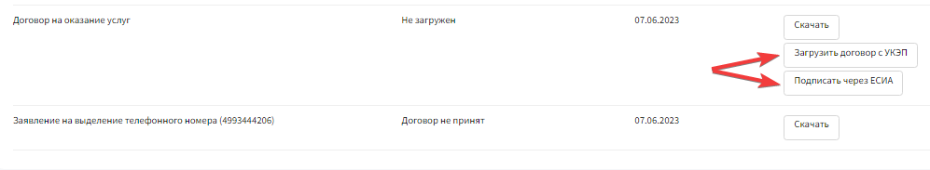Затем примите документы: заявление на выделение приобретенного номера.
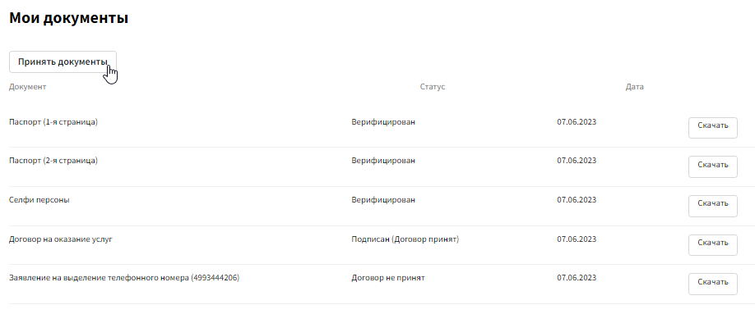О готовности номера к использованию вы также будете проинформированы в уведомлении. После перехода в другой раздел или при обновлении страницы станет доступна полная версия Личного кабинета. Теперь можно приступить к настройке вашей Виртуальной АТС СанСим.

